[宁波大学医学院生化分子生物学系主任研究遭质疑](https://mp.weixin.qq.com/s?__biz=MzkzNTc5NDgwMw==&mid=2247493522&idx=1&sn=de2543f55b3453a2e018e77a57e740b3&chksm=c3afd08268ddba16ea81ab30d093b7d123c4a9363ba172dcd73c5cfc3beeca6888416c04c660&scene=126&sessionid=1742792306)

急先锋[先锋科研](javascript:void(0);)2025-03-24 12:36:10浙江

**点击上方蓝字关注先锋科研**



文 | 急先锋

**论文信息**

近日，发表于《British Journal of Cancer》期刊的研究‘Circular RNA 0000096 affects cell growth and migration in gastric cancer’因实验图像问题引发质疑。该研究由Peifei Li、Huilin Chen、Shengcan Chen、Xiaoyan Mo、Tianwen Li、Bingxiu Xiao、Rui Yu和Junming Guo（通讯作者）共同完成，通讯单位为宁波大学医学院生物化学与分子生物学系，浙江省病理生理重点实验室。



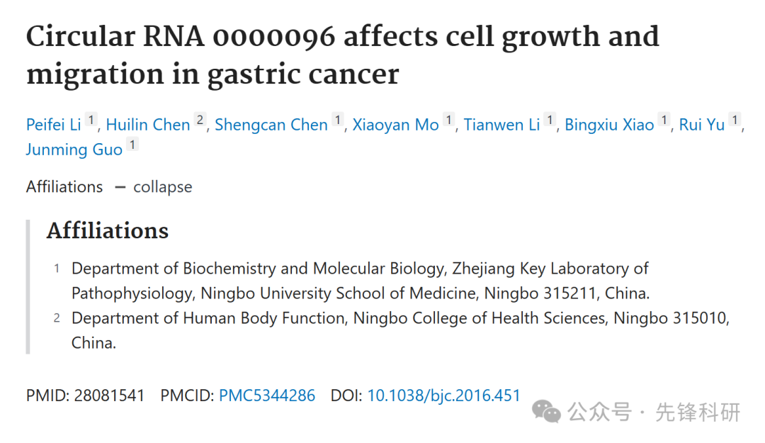

**质疑信息**

2025年3月评论人Sholto David指出：

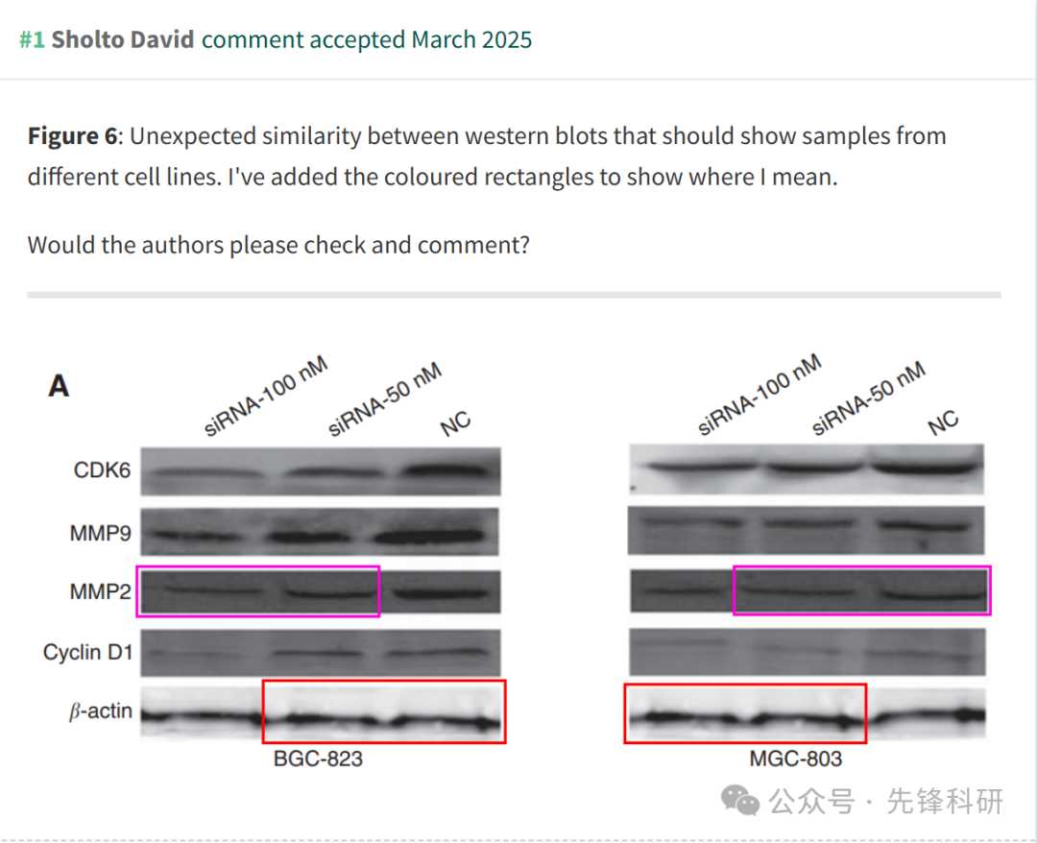

**回复信息**

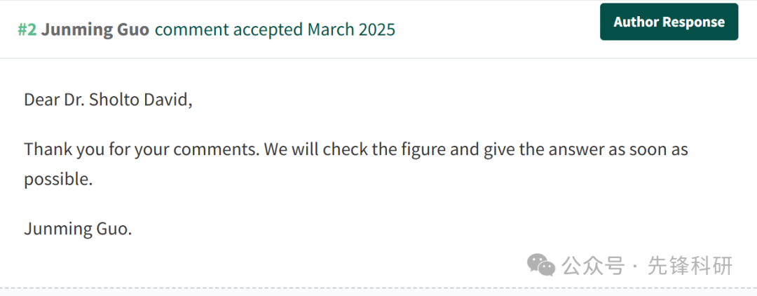

**参考链接：**

https://pubpeer.com/publications/493C1EC0713019DE68F4EBA2A2031F

**END**



**免责申明**

本文中的所有信息均源自学术网站及已公开资料。我们虽努力确保信息的准确性与完整性，但无法对此做出绝对保证。若发现任何纰漏或不实之处，请及时联系公众号后台，以便进行更正或删除。